简介
一款综合型的web应用安全漏洞扫描工具，功能非常强大。
需要的内存较大 本来是安装在服务器上跑的

一定要按照readme.txt的指导进行安装
E:\TOOLS\TOOLS\02--漏洞分析\appscan9.0.0.1
安装appscan需要.net环境支持
E:\TOOLS\TOOLS\02--漏洞分析\dotnet461_withfix_chs
打开运行
创建新的扫描
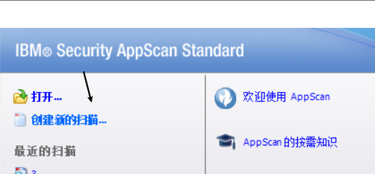
一般选择常规扫描
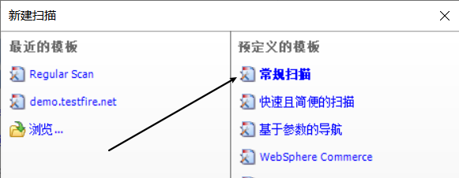

如果安装了web 服务接口，就可以进行web service扫描
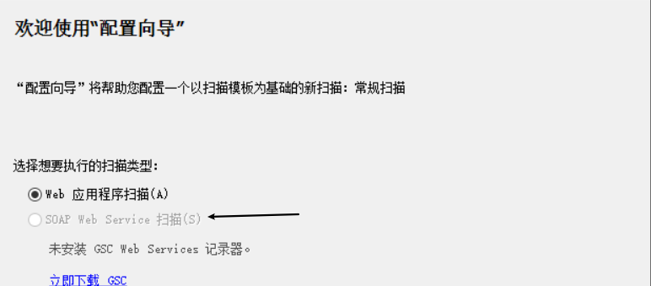
输入需要扫描的url
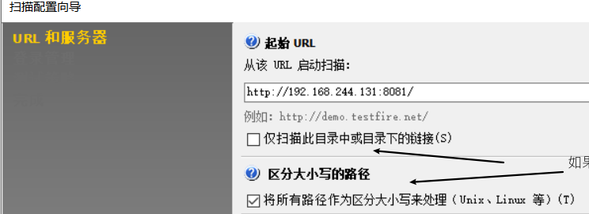
多服务器扫描
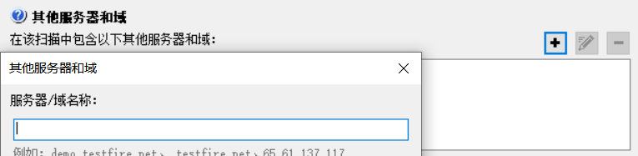
如果有需要，可以设置代理进行扫描
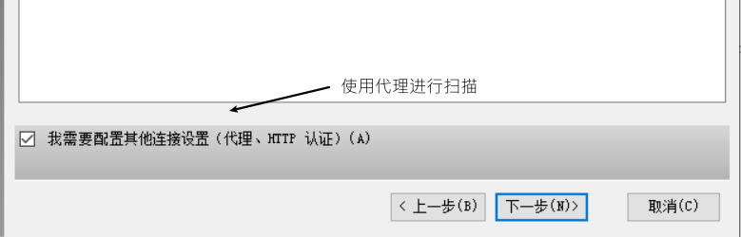
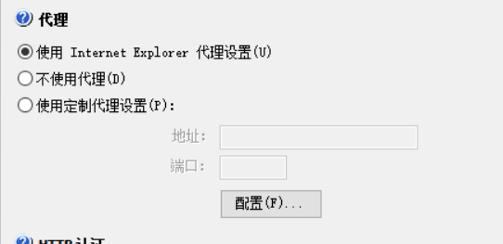
选择无，使用登陆记录很容易把服务器搞宕机
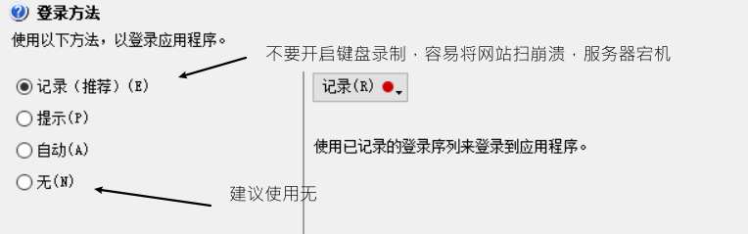
选择缺省值
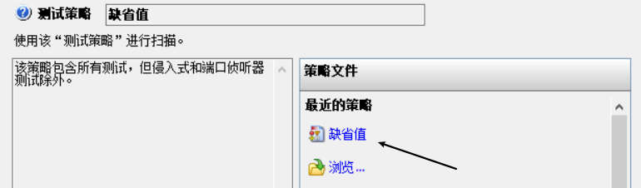
启用全面自动扫描
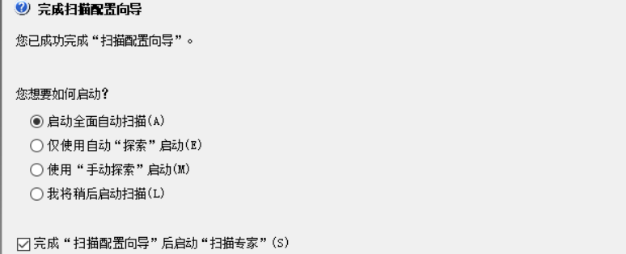
之后进行扫描
是先进行网站爬取，再进行漏洞扫描
得到爬取的结果
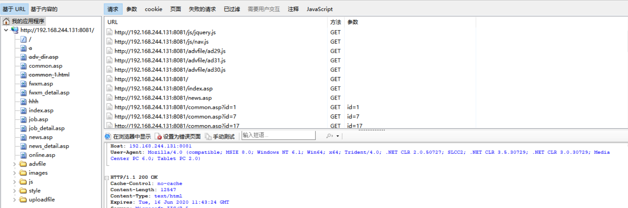
点击继续安全扫描 进行漏洞扫描 部分扫描结果如下
这些功能一般都在burpsuit上使用，和awvs一样，appscan一般都是用来扫描漏洞
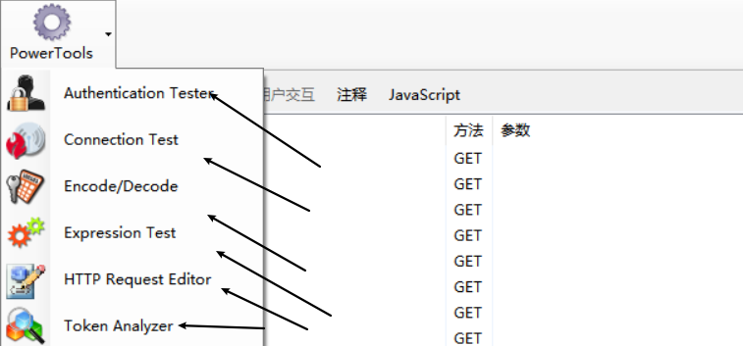

漏洞查看
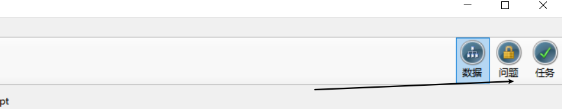
可以查看发送的请求包，对扫描到的漏洞需要进行验证
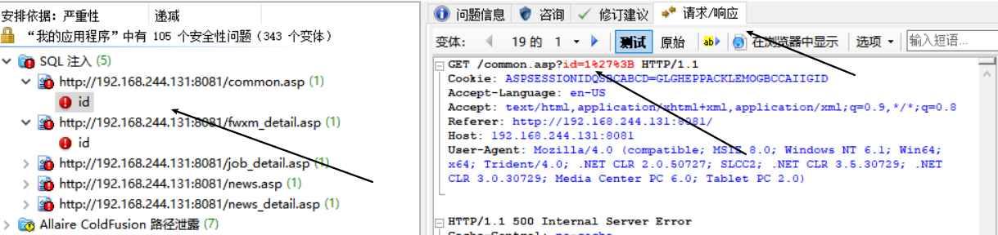
漏洞的修复建议
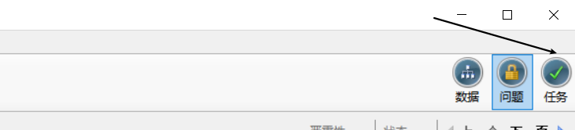
都会有对应的解决方案
